Харьковский национальный университет имени В. Н. Каразина

Факультет компьютерных наук

Отчет по лабораторной работе №4

По дисциплине: «Алгоритмизация и программирование»

**«Массивы»**

Выполнил: студент группы КС-11

Безрук Ю. Р.

Проверил: преп. каф. ПОИИ

  Севидов Сергей Михайлович

Харьков

2018

**ЗАДАНИЕ 1**

Объявить массив на 20 элементов типа int, заполнить его квадратами целых чисел от 1 до 20 и вывести на экран в виде следующей таблицы:

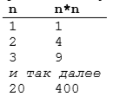

**ИСХОДНЫЙ КОД**

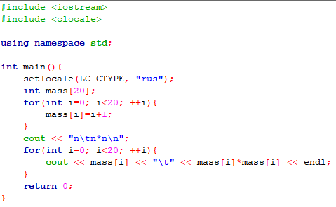

**ПРИМЕР ВЫПОЛНЕНИЯ**

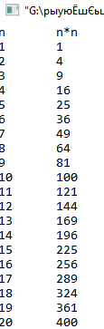

**ЗАДАНИЕ 2**

Вы — начинающий кинорежиссер и только что завершили работу над своим дебютным проектом. Вскоре Вам предстоит премьерный показ, на котором Вы планируете попросить всех гостей (а всего их 20 человек) выставить Вашему фильму оценку по стандартной imdb-шной шкале — от 1 до 10 баллов. Для этого Вам нужна компьютерная программа, которая: 1. Прочитает с клавиатуры 20 оценок, выставленных гостями. 2. Выведет на экран таблицу вида: «оценка — количество гостей, выставивших эту оценку».

**ИСХОДНЫЙ КОД**

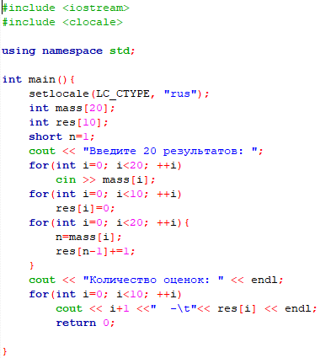

**ПРИМЕР ВЫПОЛНЕНИЯ**

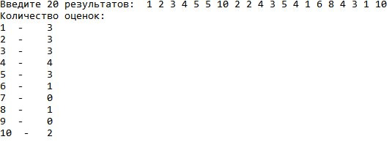

**ЗАДАНИЕ 3**

19. Дан целочисленный массив размера N. Найти сумму элементов массива, расположенных после последнего элемента, равного нулю.

**ИСХОДНЫЙ КОД**

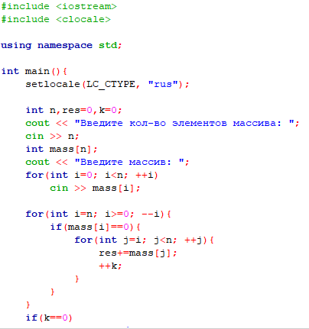

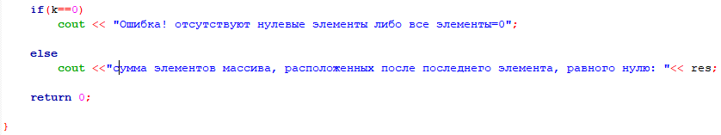

**ПРИМЕР ВЫПОЛНЕНИЯ**

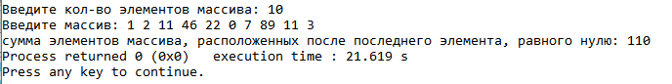

**ЗАДАНИЕ 4**

По окончании премьерного показа Вы, как режиссер, решили собрать некоторых из своих гостей в специальной темной комнате для дополнительной беседы. В число «избранных» войдут те, кто поставил Вашему фильму низкую оценку…те, кто не очень лестно отзывался о нем в кулуарах…в общем Вы еще не составили конкретный список и поэтому, возможно, еще будете его редактировать. Однако Вы уже решили, что в этом списке — из соображений безопасности — не будет конкретных фамилий. Вместо этого список будет содержать номера пригласительных билетов Ваших гостей (они пронумерованы от 1 до 20). В связи с этим, Вам нужна программа, которая: • хранит в массиве номера всех приглашенных для доп. беседы; • позволяет просмотреть текущее содержимое массива; • позволяет добавить в заданную позицию массива нового гостя (с заданным номером); • позволяет удалить гостя из заданной позиции в массиве.

**ИСХОДНЫЙ КОД**

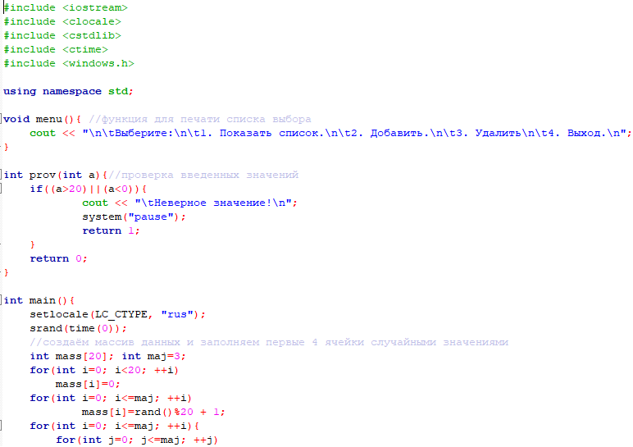

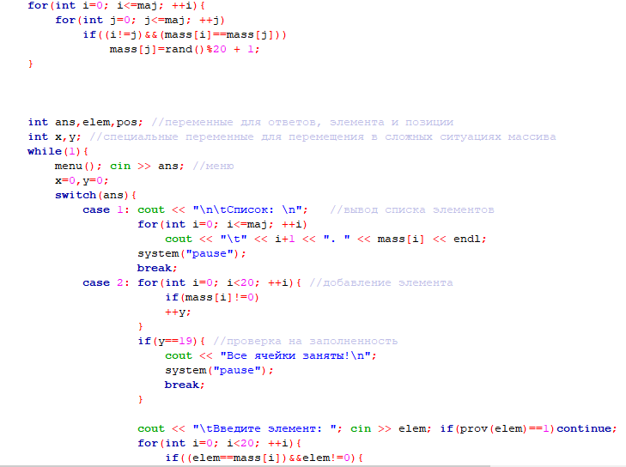

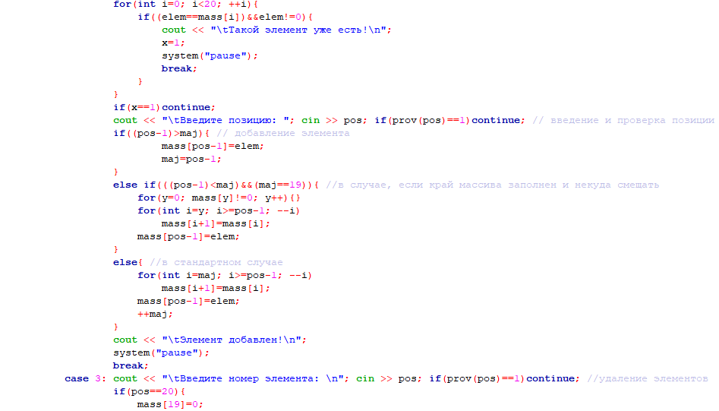

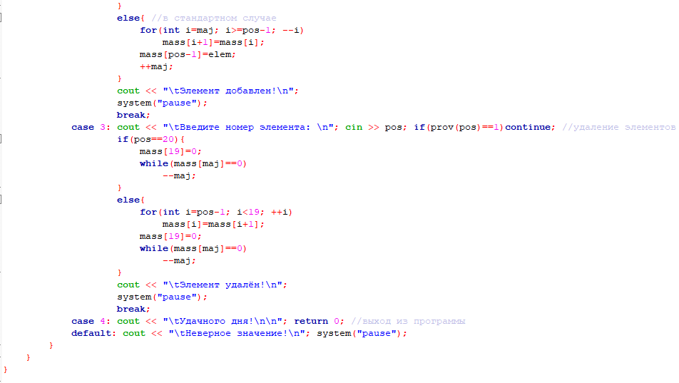

**ПРИМЕР ВЫПОЛНЕНИЯ**

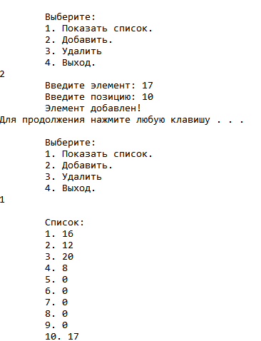

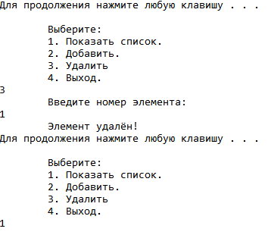

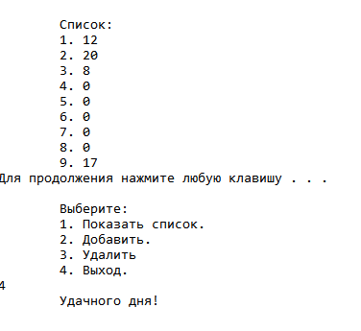

**ЗАДАНИЕ 5**

11. Дан целочисленный массив размера N. Удалить из массива все элементы, встречающиеся более трех раз.

**ИСХОДНЫЙ КОД**

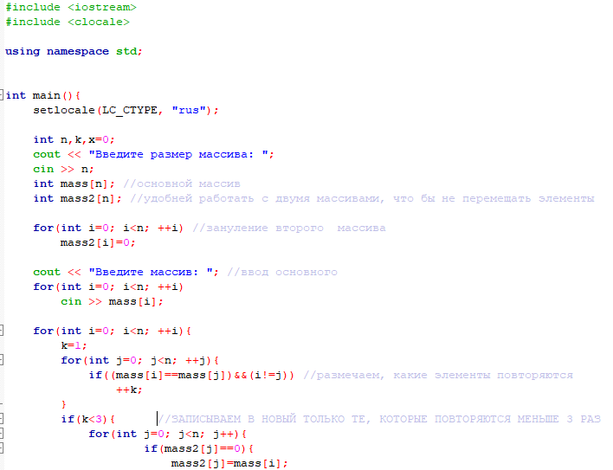

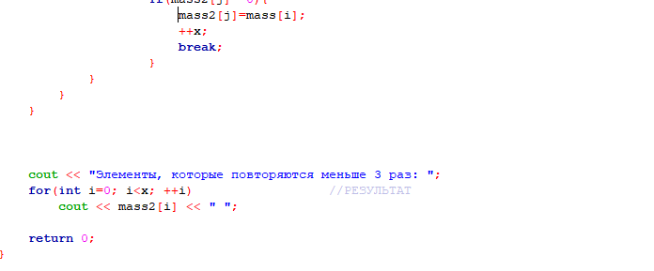

**ПРИМЕР ВЫПОЛНЕНИЯ**

